Kalasataman yhteiskerhotilan suunnittelu käyntiin

Kalasataman, kuten Sörnäistenniemen ja Sompasaaren, asukkaiden yhteisen kerhotilan hankesuunnittelu käynnistyi tammikuussa 2020. Tilan vuokrausvaihtoehtoa ei siten enää tutkita. Suunnitteilla olevan kerhotilan rakennuttavat yhdessä Sörnäistenniemen ja Kyläsaaren palveluyhtiö Kalasataman Palvelu Oy sekä Sompasaaren, Verkkosaaren ja muiden alueiden palveluyhtiö Kalasataman Palvelu 2 Oy.

Kerhotilan hankesuunnittelijaksi valittiin tarjouskilpailun perusteella konsulttitoimisto Ramboll. Rambollin suunnittelusta vastaava arkkitehti on Juha Lehtonen.

Palveluyhtiöiden nimeämä hankkeen ohjausryhmä kokoontui ensi kerran 13.1.2020 keskustelemaan arkkitehdin kanssa hankkeen tavoitteista.

“Palveluyhtiöiden yhdessä rakentamat yhteiskerhotilat täydentävät talojen olemassa olevia yhteistiloja”, kertoo palveluyhtiöiden toimitusjohtaja Jari Paavilainen.

Uuden rakennuksen tilat mahdollistavat esimerkiksi suurien juhlien järjestämisen. Uudisrakennuksen tiloissa voisi toimia esimerkiksi ravintola, ja tiloihin on kaavailtu myös tilaussaunaa isoine ulkoterasseineen.

Helsingin kaupunki on varannut hankkeelle tontin Kalasatamanpuiston reunalta. Yhteiskerhotilan toteuttamisen edellyttämä asemakaavan muutoksen laatiminen on vireillä. Noin 1000 neliön suuruinen asukastila on määrä rakentaa Sörnäistenniemeen Parrulaiturin ja Koksikadun kulmaan, paikalta 2018 puretun satamarakennuksen tilalle.

Hankesuunnitteluvaiheessa suunnittelutyötä ohjaa ohjausryhmä, joka koostuu alueen asukkaista ja rakennuttajista. Hankesuunnittelun kuluessa selvitetään rakennuksen toteuttamismahdollisuudet ja vaihtoehtoiset toteuttamistavat. Hankesuunnitelma määrittää hankkeen kustannukset ja alustavan rakennusaikataulun investointipäätöksen teon pohjaksi.

Hankesuunnittelun kustannus on 56 000 euroa. Koko rakennushankkeen arvioitu kustannus on noin 3 – 4 miljoonaa euroa. Varat tilojen rakentamiseen on kerätty alueen taloyhtiöiden suorittamina omarahoitusosuuksina niiden tullessa palveluyhtiön osakkaiksi.

Suunnittelun ja rakentamisen kustannukset jaetaan Kalasataman Palvelu Oy:n ja Kalasataman Palvelu 2 Oy:n kesken alueiden rakennusoikeuksien suhteessa. Kalasataman Palvelu Oy:n osuus on noin 1/3 hankkeen kustannuksista, Kalasataman Palvelu 2 Oy:n 2/3.

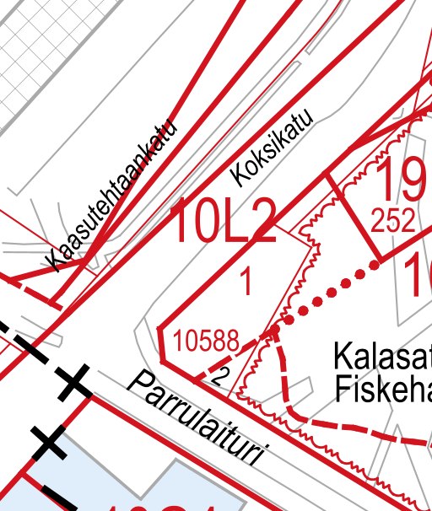
Suunniteltava asukastalo tulee Parrulaiturin ja Koksikadun kulmaan Kalasatamanpuiston leikkialueen reunalle.

Palveluyhtiöt vastaavat pihoista, fisuverkko.fi -palvelusta ja kerhotilahankkeesta

Kalasataman Palvelu- ja Kalasataman Palvelu 2 -yhtiöiden näkyvin tehtävä on omistaa ja pitää kunnossa Kalasataman korttelien yhteispihat. Palveluyhtiöt ylläpitävät myös asukkaita palvelevaa fisuverkko.fi -palvelua ja rakennuttavat asukkaille talojen omia yhteistiloja täydentävät yhteiskerhotilat. Kalasataman Palvelu Oy huolehtii myös toteuttamistaan Kyläsaaren autopaikoista.

Kalasataman Palvelu Oy vastaa Sörnäistenniemen ja Kyläsaaren alueista, Kalasataman Palvelu 2 Oy vastaa Sompasaaren, Nihdin ja Verkkosaaren alueista sekä muista rakenteille tulevista alueista.

Yhteistyöterveisin

Jari Paavilainen
Kalasataman Palvelu Oy ja Kalasataman Palvelu 2 Oy toimitusjohtaja
Realia Isännöinti Oy, Valimotie 17-19, 00380 Helsinki
puh. 010 228 4000, Asiakaspalvelu puh. 010 228 4000
sähköposti jari.paavilainen@realia.fi , www.realiaisannointi.fi

